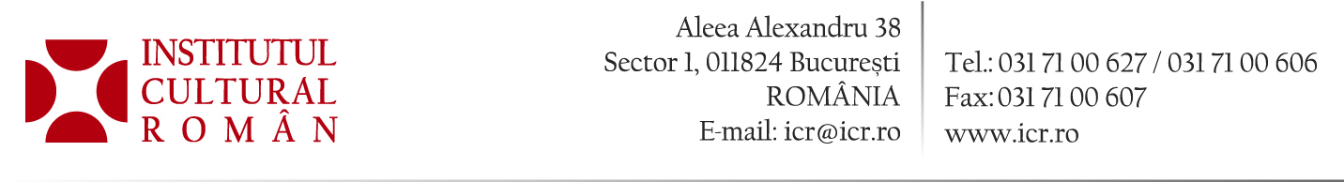

Salonul Internaţional de Carte de la Torino – finalul celei de-a XXVII ediţii

Pe 12 mai 2014, s-a încheiat cea de-a XXVII-a ediţie a Salonului Internaţional de Carte de la Torino, manifestare la care România a fost reprezentată, pentru al şaselea an consecutiv, printr-un stand naţional şi un program de evenimente organizate de Institutul Cultural Român, prin Centrul Naţional al Cărţii şi Institutului Român de Cultură şi Cercetare Umanistică de la Veneţia.
Ediţia din acest an a înregistrat un număr record de vizitatori – 339.752, în creştere cu 3% faţă de ediţia precedentă. Ţara invitată de onoare a ediţiei 2014 a fost Sfântul Scaun.
În consonanţă cu tema din acest an a Salonului – Binele – tema standului României a fost Segnali positivi: La Romania al Salone del Libro 2014/Semnale pozitive: România la Salonul de Carte 2014.
Evenimentele organizate de ICR pe parcursul Salonului au reunit peste 50 de invitaţi: scriitori români, românişti, traducători de literatură română în limba italiană, istorici, jurnalişti, reprezentanţi ai unor edituri italiene, critici literari, personalităţi academice.
ICR a sprijinit prezenţa la Salon a autorilor Bujor Nedelcovici, Cezar Paul-Bădescu, Lăcrămioara Stoenescu și Stelian Tănase.
Printre cărțile cele mai solicitate la standul României s-au numărat La fine dell’Occidente? Verso il mondo di domani de Lucian Boia, ediție îngrijită de Antonio Cantaro, traducere de Clara Mitola (Ediesse, 2014), Le giovinezze di Daniel Abagiu de Cezar Paul-Bădescu, traducere de Irina Ţurcanu (Ciesse, 2014), Romania, un ricordo fotografico de Mariana Pascaru şi Florin Andreescu (Ed. Ad Libri 2010) și Scrisoare de dragoste de Mihail Drumeş (Editura Art).
Printre personalităţile prezente la evenimentele organizate de ICR s-au numărat româniştii Bruno Mazzoni, Roberto Merlo, Giovanni Rotiroti, Roberto Scagno, profesorii Gabriel Andreescu, Antonio Cantaro, Franco Cardini şi Giovanni Casadio, precum şi scriitorii Nicolae Breban şi Vasile Ernu.
În ultima zi a Salonului, a avut loc premierea câştigătoarelor celei de a noua ediţii a Concursului Literar Naţional „Lingua Madre“ (Limba maternă) – proiect permanent al Salonului şi al regiunii Piemont dedicat femeilor de origine străină (inclusiv celor de a doua şi a treia generaţie) rezidente în Italia, cu o secţiune specială pentru povestirile pe teme specifice ale femeilor italiene. Printre premiante s-au numărat Ramona Hanachiuc, autoarea povestirii „Magie del passato“ (Premiul Special Slow Food Terra Madre) şi Mihaela Cucoş (Premiul de popularitate).
Organizatorii mulţumesc editurilor care au oferit volume pentru standul românesc de la Salon: Editura Academiei, Aius, Brumar, Casa Radio, Curtea Veche, Editura Didactică şi Pedagogică, Humanitas, Igloo, Meteor Press, Nemira, Paideia, Polirom, RAO, Teora, Tracus Arte, Tritonic şi Vremea.

Parteneri: Biroul Naţional de Turism al României în Italia, Centrul Cultural Italo-Român din Milano şi Grupul Librarium.
Parteneri media: Radio Torino International; Ziarul „Ora României”, Ziarul Vocea, Ziarul Actualitatea Magazin şi Revista „Orizonturi culturale italo-române”.

Contact media: Direcţia Comunicare a ICR, tel. 0317-100 622, e-mail: biroul.presa@icr.ro

